Небольшая техническая документация по работе с приложением по поверке доступности сайтов «Доступность сайтов»

Автор – Багманов Руслан Нургалеевич

Почта [@ruslansubway@mail.ru](mailto:ruslansubway@mail.ru?subject=Приложение%20по%20доступности%20сайтов)

Моб. Телефон +79178953979

**Оглавление**

Оглавление

Разработка ПО 3

Разработка UI-design приложения 3

Код приложения 3

Текстовый файл хранения списка сайтов 5

Установка приложения 6

Запуск и работа с программой 7

Запуск программы 7

Работа с программой 7

Удаление программы 9

# Разработка ПО

## Разработка UI-design приложения

В форме были использованы такие элементы WinForms, как: Button, Textbox, Label, Listbox.

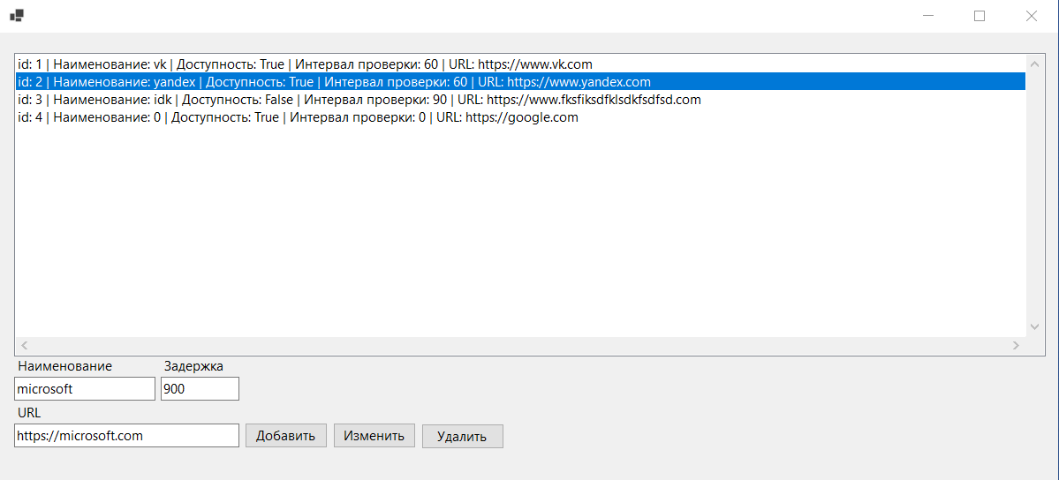

«Форма приложения»

## Код приложения

Исходный код приложения доступен по ссылке: <https://github.com/Daizygod/test_sites>.

Блок схема алгоритма работы приложения представлена ниже.

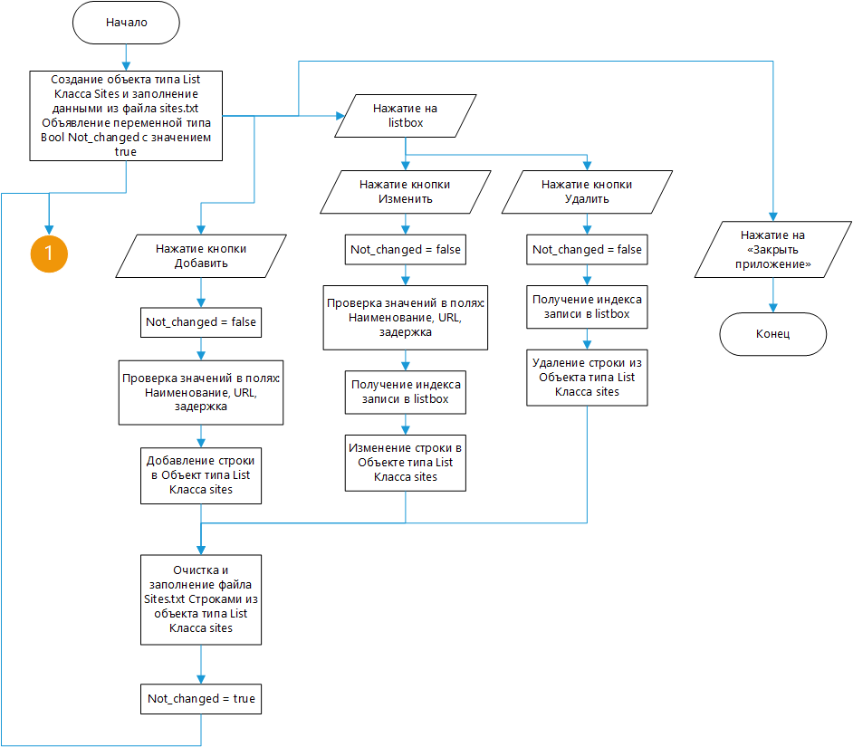

«Блок схема»

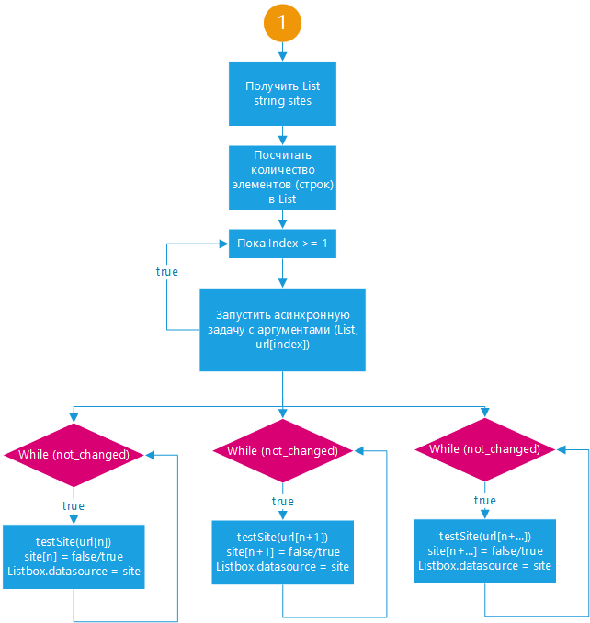

«Продолжение блок схемы»

## Текстовый файл хранения списка сайтов

Для хранения данных был выбран тип текстовых файлов.

Чтобы всё работало корректно, сначала необходимо писать наименование сайта, далее через пробел адрес сайта с приставкой «http://» или «https://», после этого так же через пробел нужно указать задержку проверки сайта в секундах (максимум 30000, минимум 11).

Пример текстового файла представлен ниже.

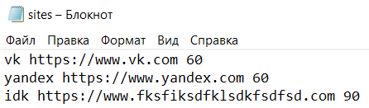

«Пример текстового файла»

# Установка приложения

Запустите файл «mysetup.exe» и установите приложение следуя шагам установки, скриншот представлен ниже.

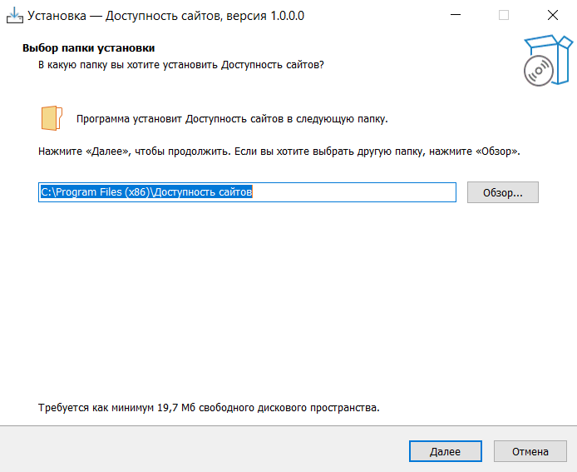

«Установщик программы»

# Запуск и работа с программой

## Запуск программы

Запустите созданный установщиком файл «Доступность сайтов.exe» в режиме от Администратора!

После чего запустится программа, скриншот ниже.

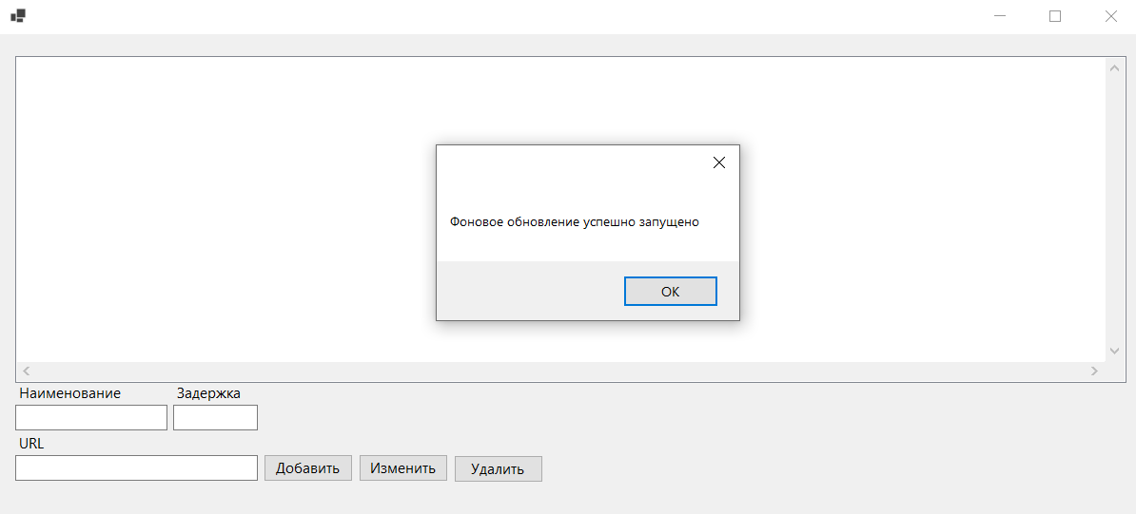

«Запуск программы»

После запуска можно закрыть окошко с объявлением о том, что фоновое обновление запущено.

## Работа с программой

Изначально есть три сайта, вы можете добавить новый сайт для поверки доступности заполнив данные в левом нижнем углу и далее, нажать кнопку «добавить».

Для удаления необходимо выбрать элемент в списке клавишей ЛКМ, а затем нажать кнопку удалить.

Для изменения уже существующего элемента в списке так же нужно нажать кнопку ЛКМ по нужному элементу, после чего заполнить данные, которые необходимо изменить в левом нижнем углу, можно заполнить как одно поле, так и все, после чего нажать кнопку изменить.

Скриншот представлен ниже.



«Окно программы»

# Удаление программы

Для удаления необходимо зайти в папку куда установлена программа, обычно «Program Files (86)/Доступность файлов/», далее необходимо запустить файл «unins000.exe» и удалить программу.

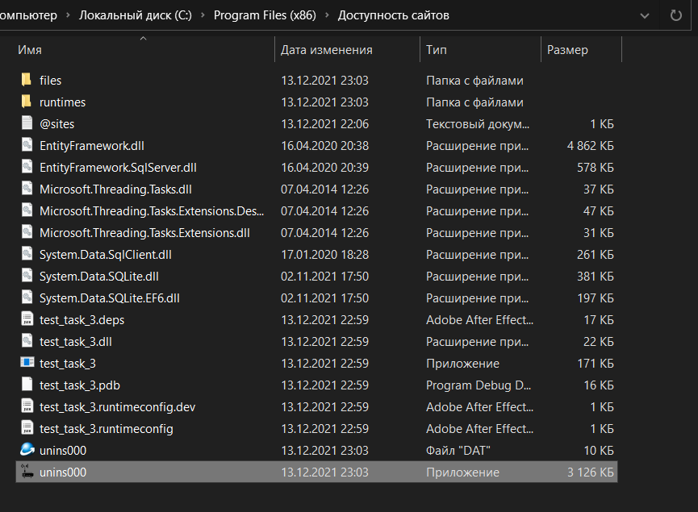

«Файл для удаления программы»